T.C.
ATATÜRK ÜNİVERSİTESİ
TOPLUMSAL DUYARLILIK PROJELERİ UYGULAMA VE ARAŞTIRMA MERKEZİ

“uçurtma şenliği”
Proje Kodu: 615C1D36C2408
SONUÇ RAPORU

Proje Yürütücüsü:
Öğr.Gör.Murat ÖZDEMİR
Pasinler Meslek Yüksekokulu

Kasım, 2021
ERZURUM
İÇİNDEKİLER
Önsöz 3
Özet 4
Materyal ve Yöntem 5
Proje Uygulamasına Ait Görseller 6
Sonuçlar 14

ÖNSÖZ
Pasinler ilçesinde ilköğretimde okuyan yetim (şehit ve gazi)çocuklarla yüksekokulumuz öğrencileri ile yüksekokulumuz bahçesinde hazır renkli uçurtmalar ile onların bir gününe mutluluk katacak etkinliğin yapılması hem yüksekokul öğrencilerimizin hem de ilköğretim öğrencilerininin üzerinde sosyal farkındalık oluşturması amaçlanmaktadır. Dünyada ve ülkemizde yaşanan sağlık problemleri nedeniyle tüm insanlarda olduğu gibi öğrencilerimizin sosyalleşme ve yaşama uyum sağlama alanında mutlaka etkinliklere ihtiyacı olduğu fark edilmektedir.
Yapılan bu etkinliğin asıl amacı çocukların bir gününe mutluluk ve renk katmak olsa da yüksekokul öğrencilerimizin yüreklerinin renklendiği ve öğrencilerle geçirdikleri kısa günün olumlu dönüşümleri olduğu saptanmıştır.

ÖZET
“gökyüzü renklensin” Projesi kapsamında yapılan araştırmalar sonucu çeşitli renklerde ve şekillerde oline olarak uçurtmalar alınarak Pasinler Milli Eğitim Müdürlüğü ile iletişime geçilerek ilçemizde yetim ve öksüz çocukların tespiti yapılması ve gerekli izinlerinin alınarak yüksekokulumuz bahçesinde etkinliğimizin yapılması sağlanmıştır.
Bu etkinliğin yapılmasında Yakutiye Gençlik Merkezi Gösteri Ekibi gönüllü olarak etkinliğe katkı sağlarken, Yüksekokulumuz da faaliyet gösteren Doğa-L Ve Kültür Kulüp Üyeleri bu projeye dâhil olarak öğrencilere çeşitli hediyeler alarak etkinliğin güzel geçmesini sağlamışlardır.
Bu proje Atatürk Üniversitesi Toplumsal Duyarlılık Projeleri tarafından desteklenmiştir.

Anahtar Kelimeler: Başarı, Doğa, uçurtma, sosyal, çocuk, gençlik, tiyatro, sanat, hediye

MATERYAL VE YÖNTEM

Araştırmanın Türü
Bu çalışma bir Toplumsal Duyarlılık Projesi’dir.

Araştırmanın Yapıldığı Yer ve Zaman
19.11.2021 tarihinde Pasinler Meslek Yüksekokulu bahçesinde etkinliğimiz gerçekleştirilmiştir..

Projenin Uygulanışı
Projenin uygulanması için gerekli materyaller https://www.n11.com/ internet sitesi üzerinden çeşitli renk ve şekillerde uçurtma siparişi verilmiştir. Bu kapsamda 45 çeşit uçurtma teslim alınmıştır.
Pasinler Milli eğitim Müdürlüğü ile irtibata geçilerek belirlenen öğrenciler Yüksekokulumuz bahçesine taşımalı sistemle ulaştırılmıştır.
Birlikte yapılan kahvaltıdan sonra Yakutiye gençlik merkezinin tarihimizin değerleri ile tiyatro ve eğlence gösterisi sonra yüksekokul doğa-l ve kültür kulüp üyesi öğrencilerimizle ilköğretim öğrencileri birlikte uçurtmalarını uçurma etkinliği yapılmıştır ve uçurtmalar ilgili öğrencilere hediye edilmiştir. Etkinliğimize birlikte öğlen yemeği ikramımız ve öğrencilerimizin almış oldukları hediyelerin takdimi ile taşımalı sistemle öğrencilerimiz mutlu bir şekilde evlerine uğurlanmıştır.
Proje tamamlandıktan sonra öğrencilerden proje hakkında düşüncelerini alınarak genişletilmiş bir uygulamanın yapılmasına karar verilmiştir..

PROJE UYGULAMASINA AİT BİLGİ VE GÖRSELLER
Okulda tanışma ,kahvaltı ve eğlence

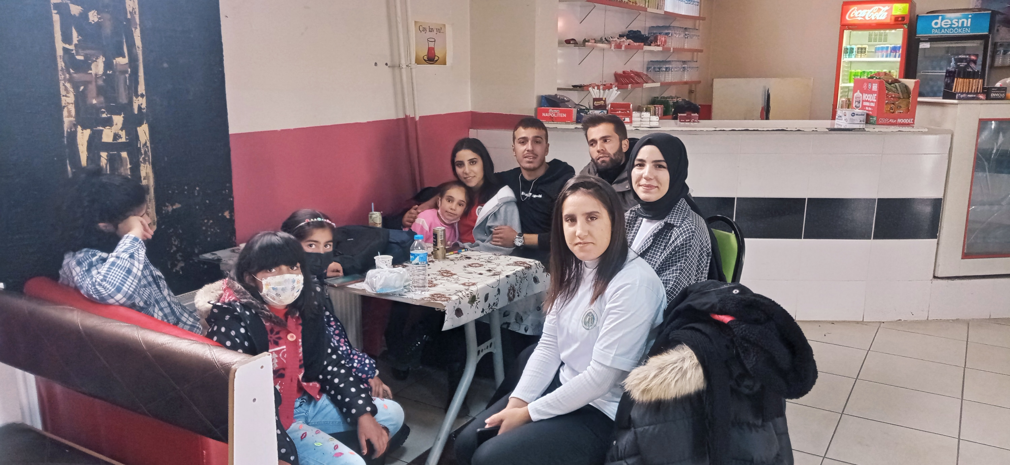
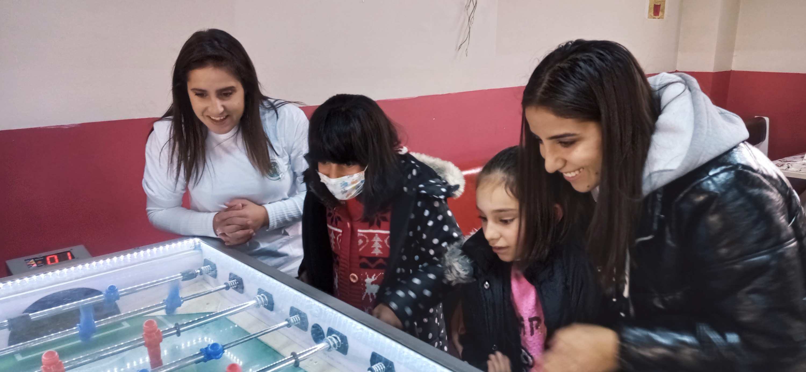
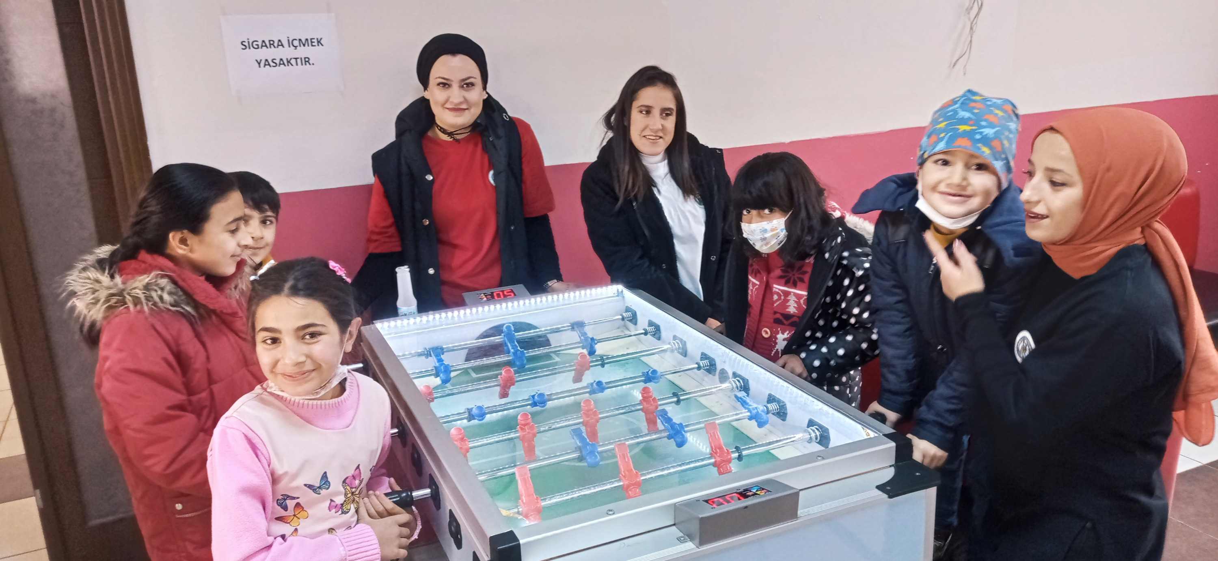

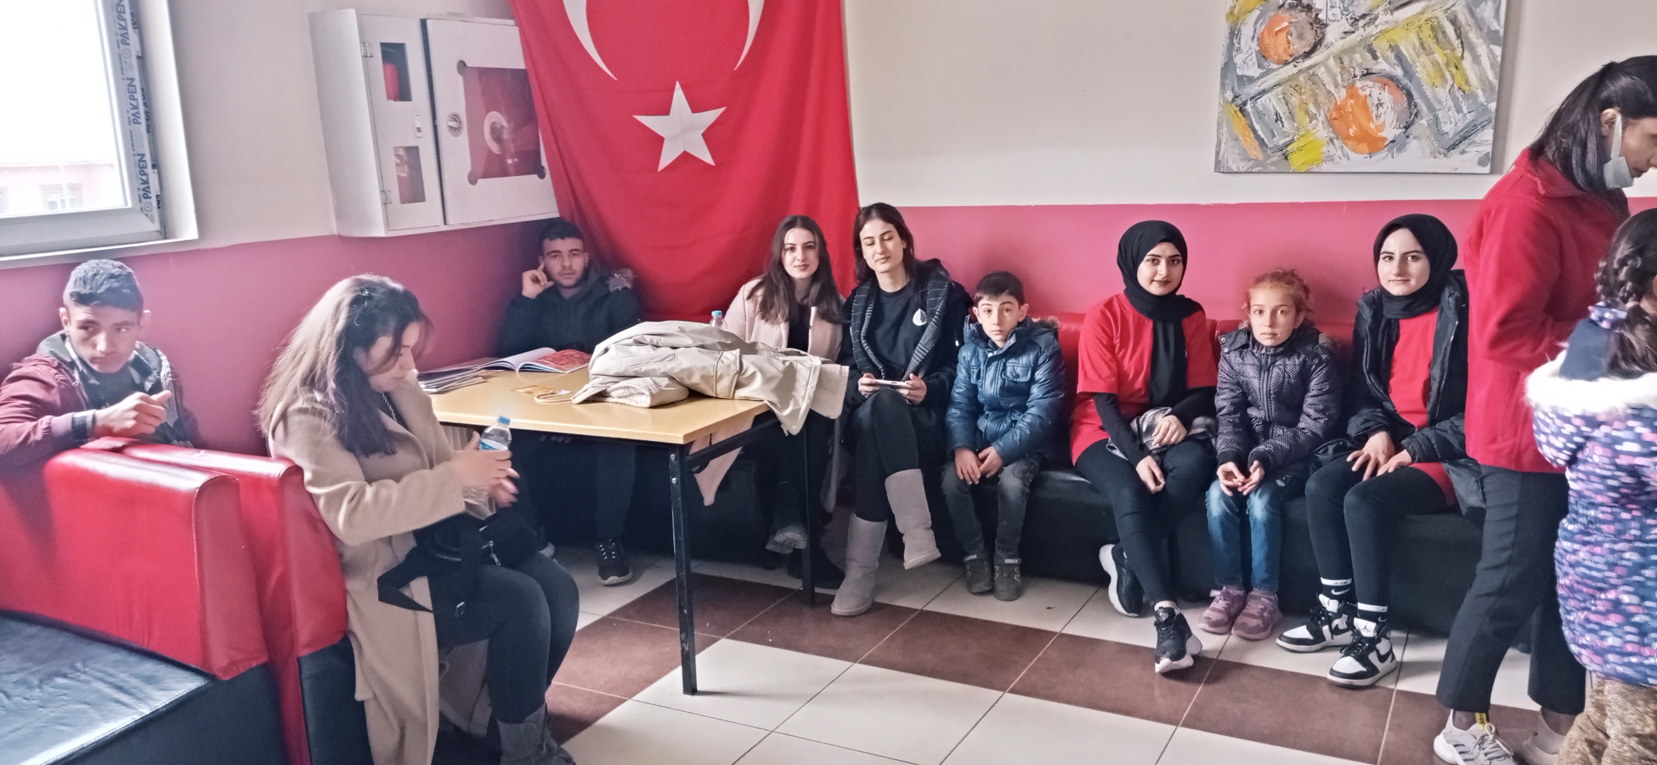

Gösteri zamanı

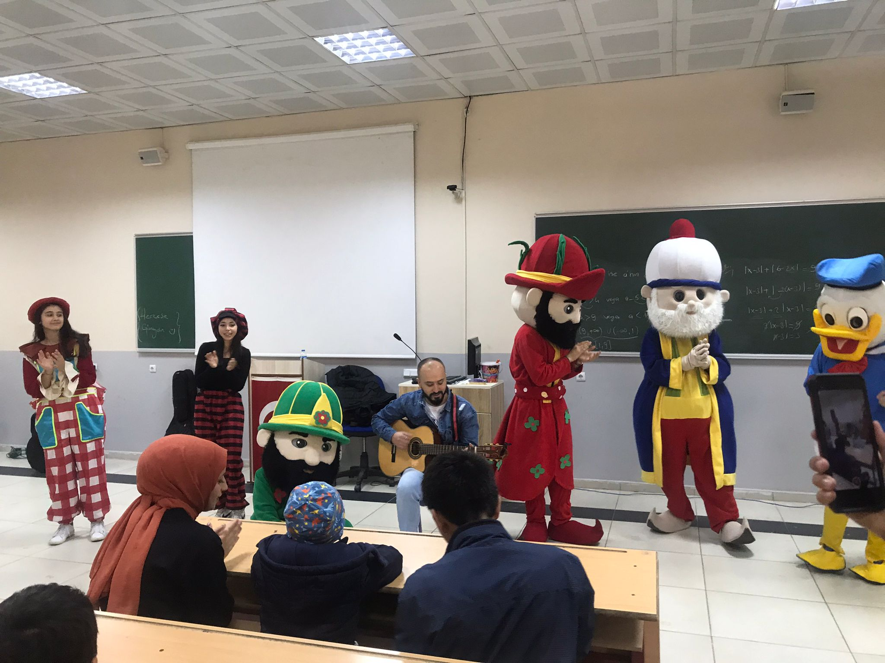

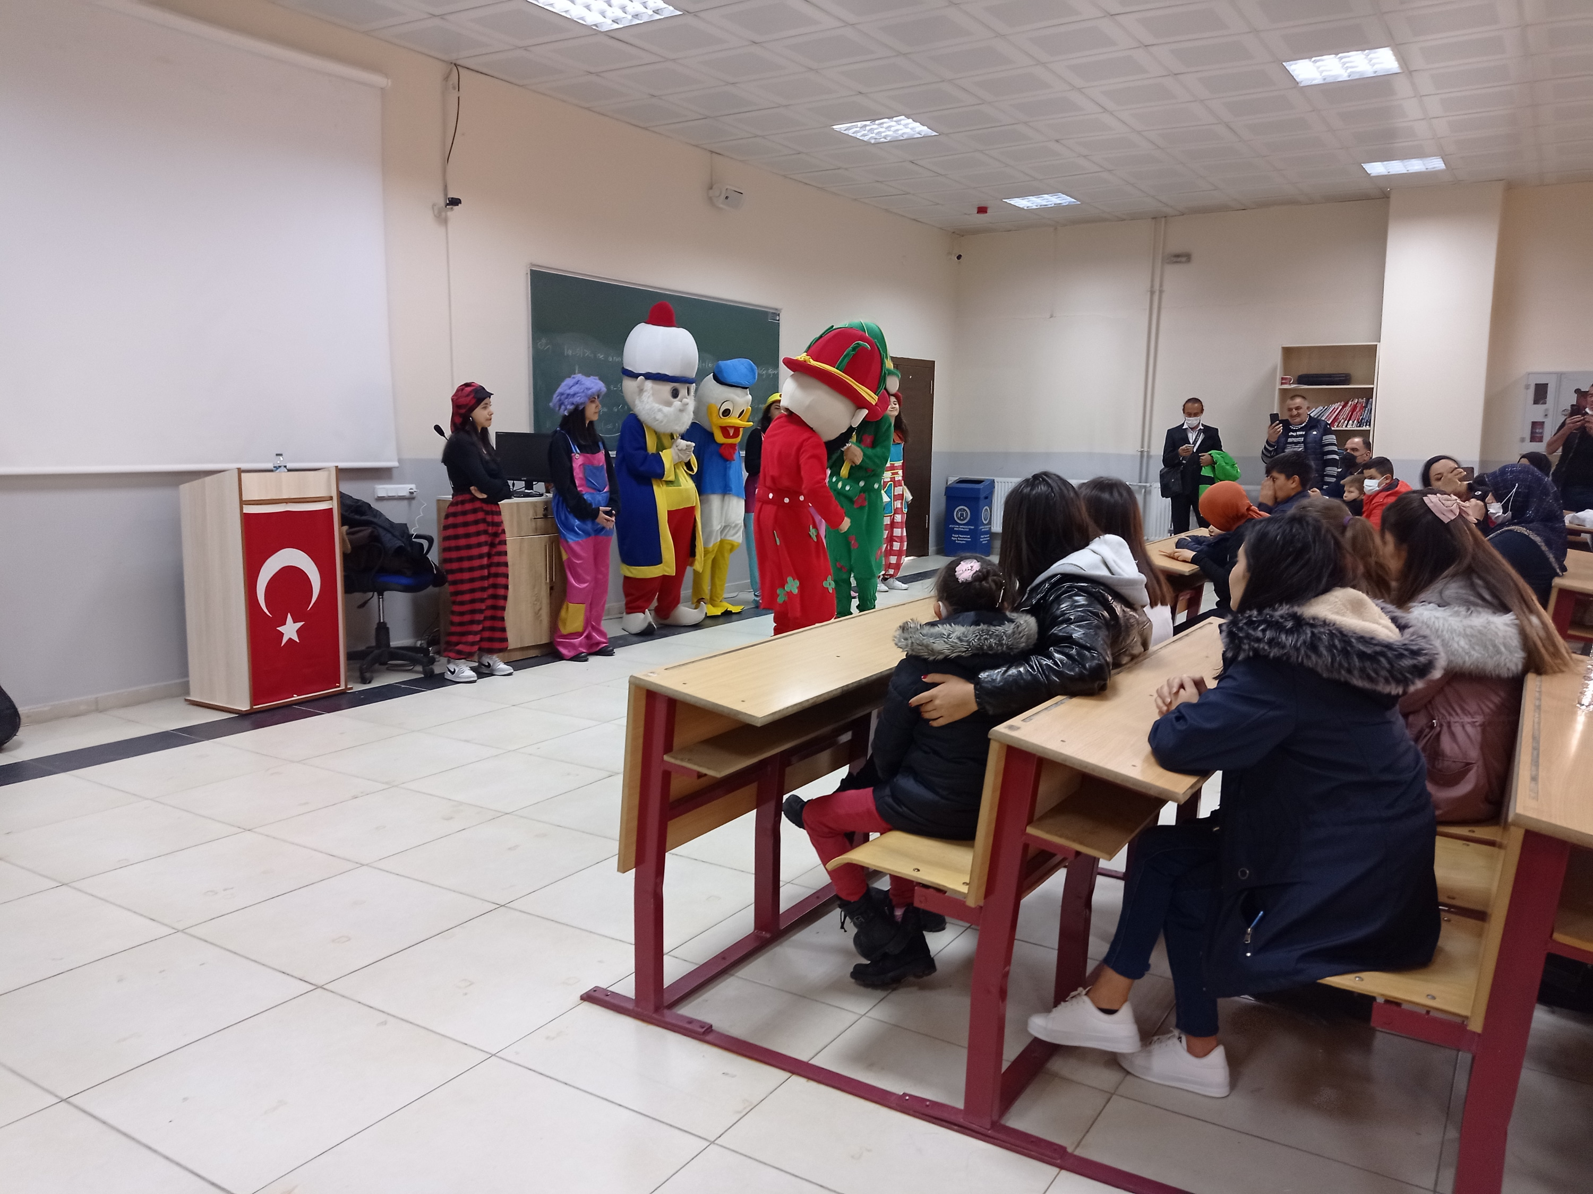

Uçurtma etkinliğinin yapılması

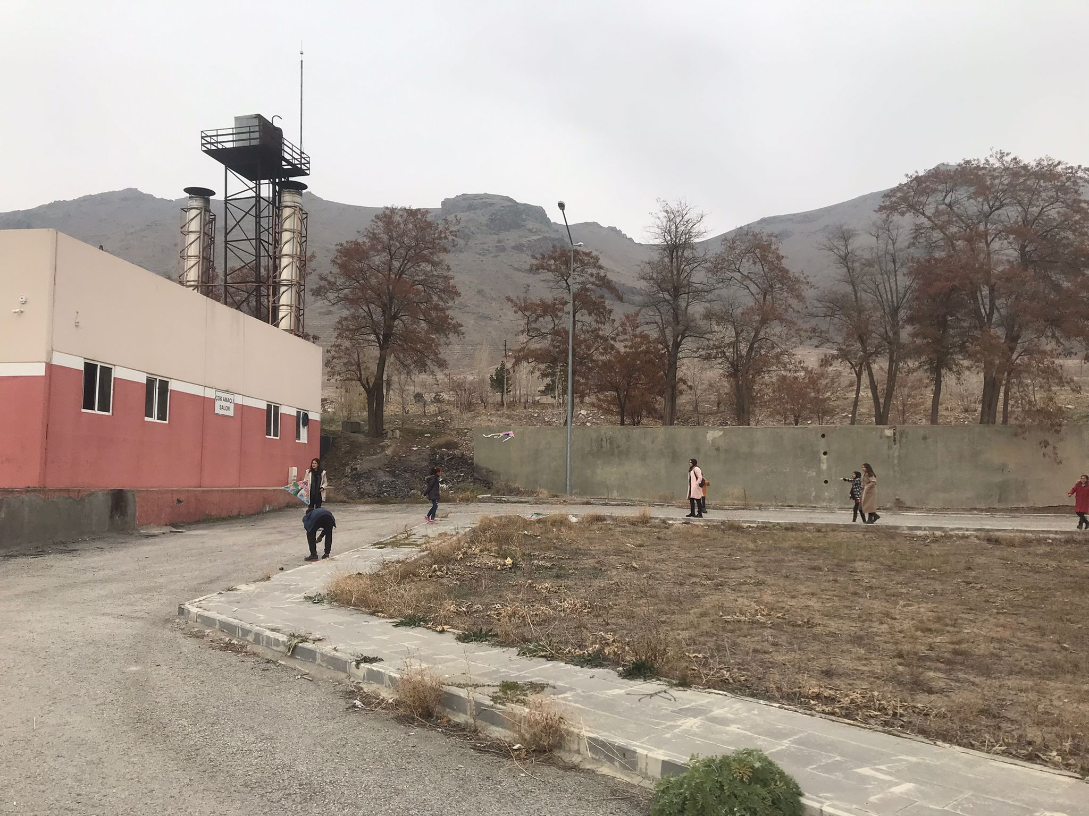
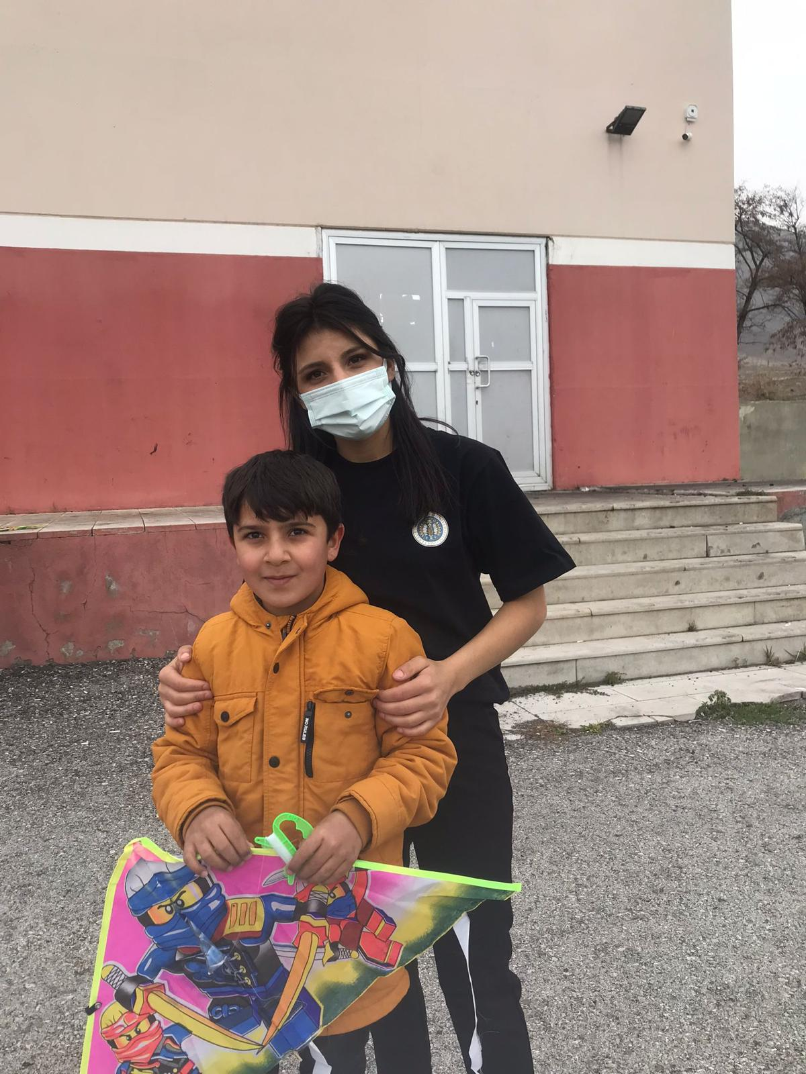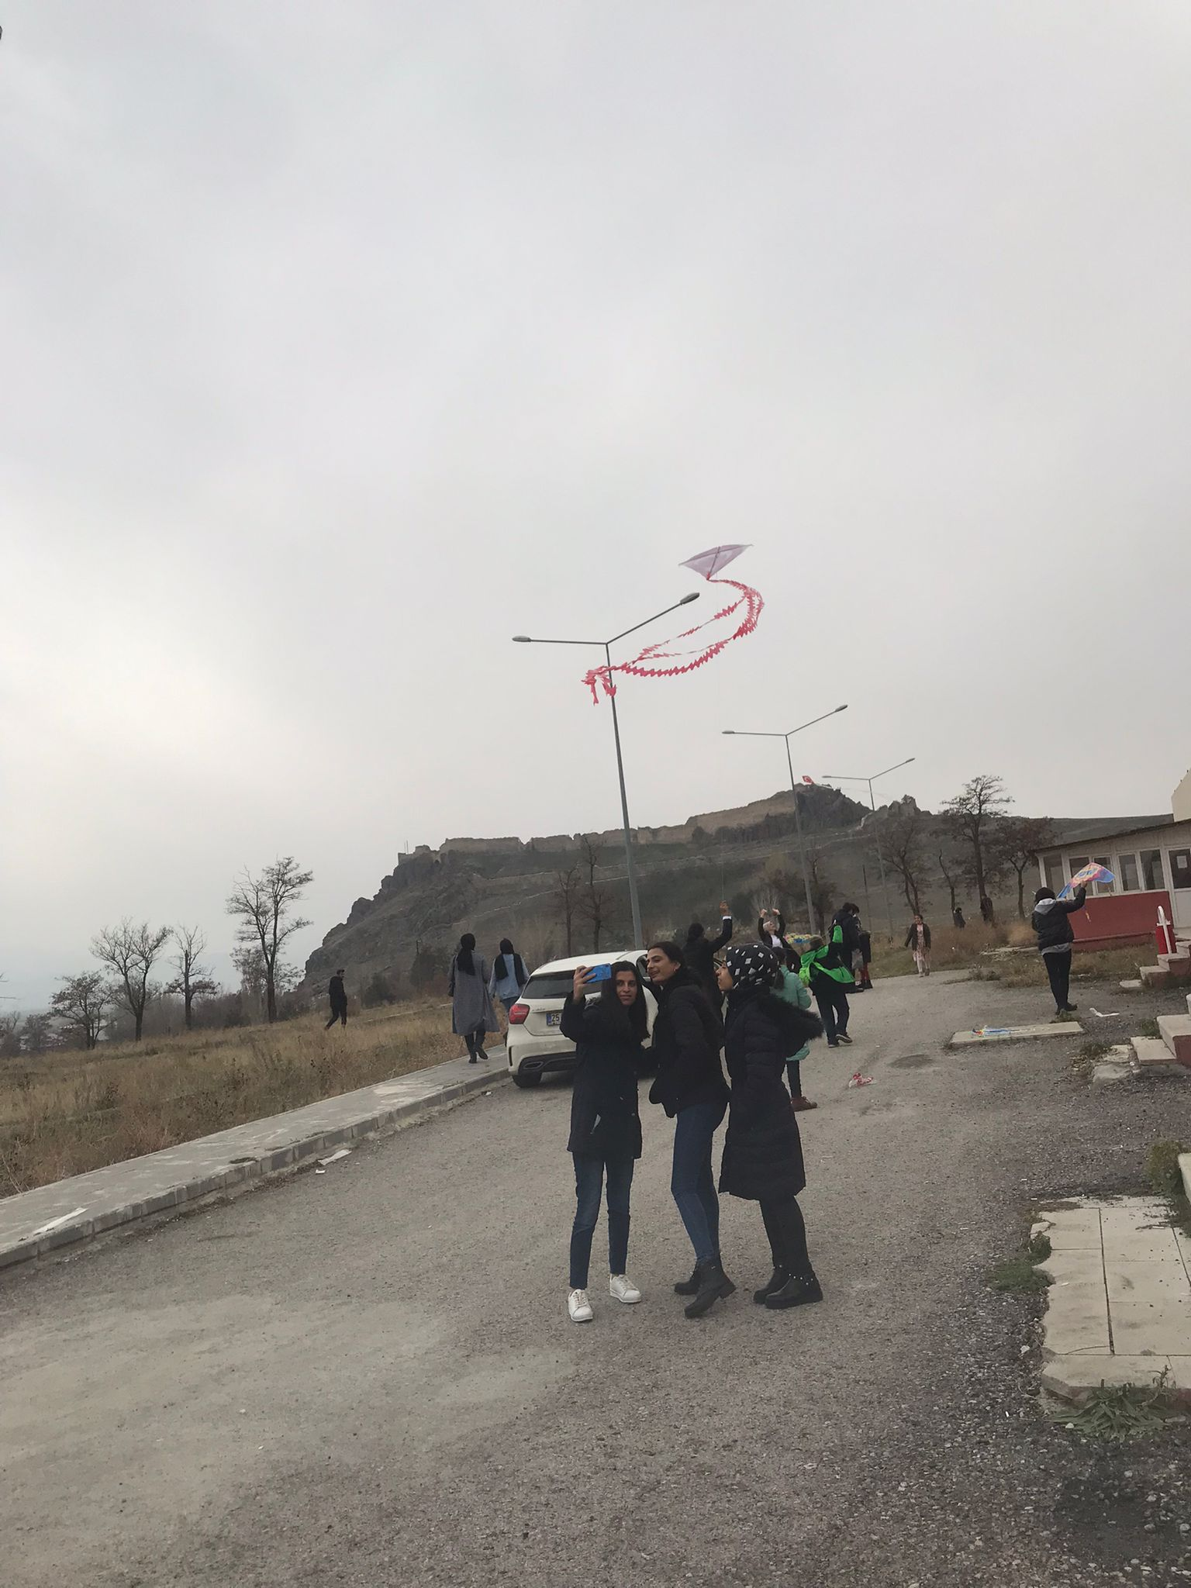
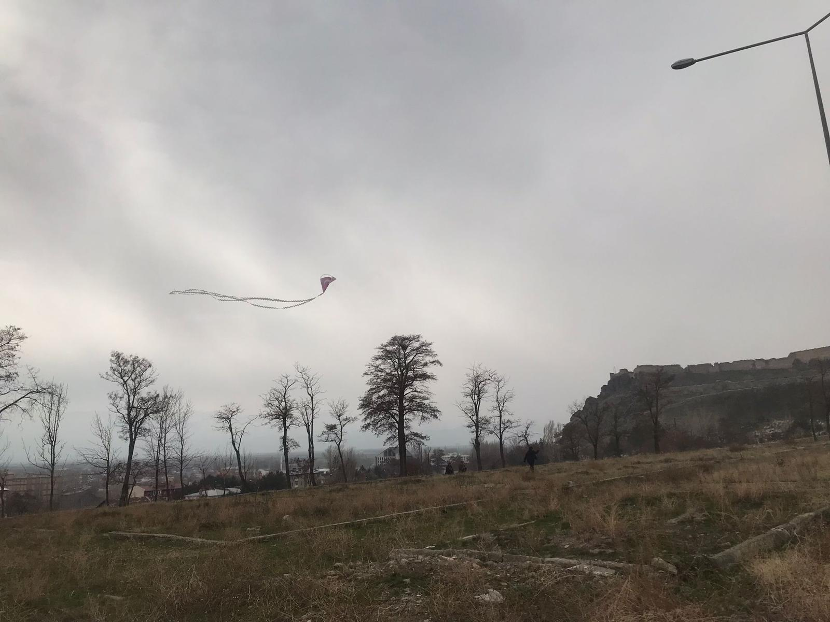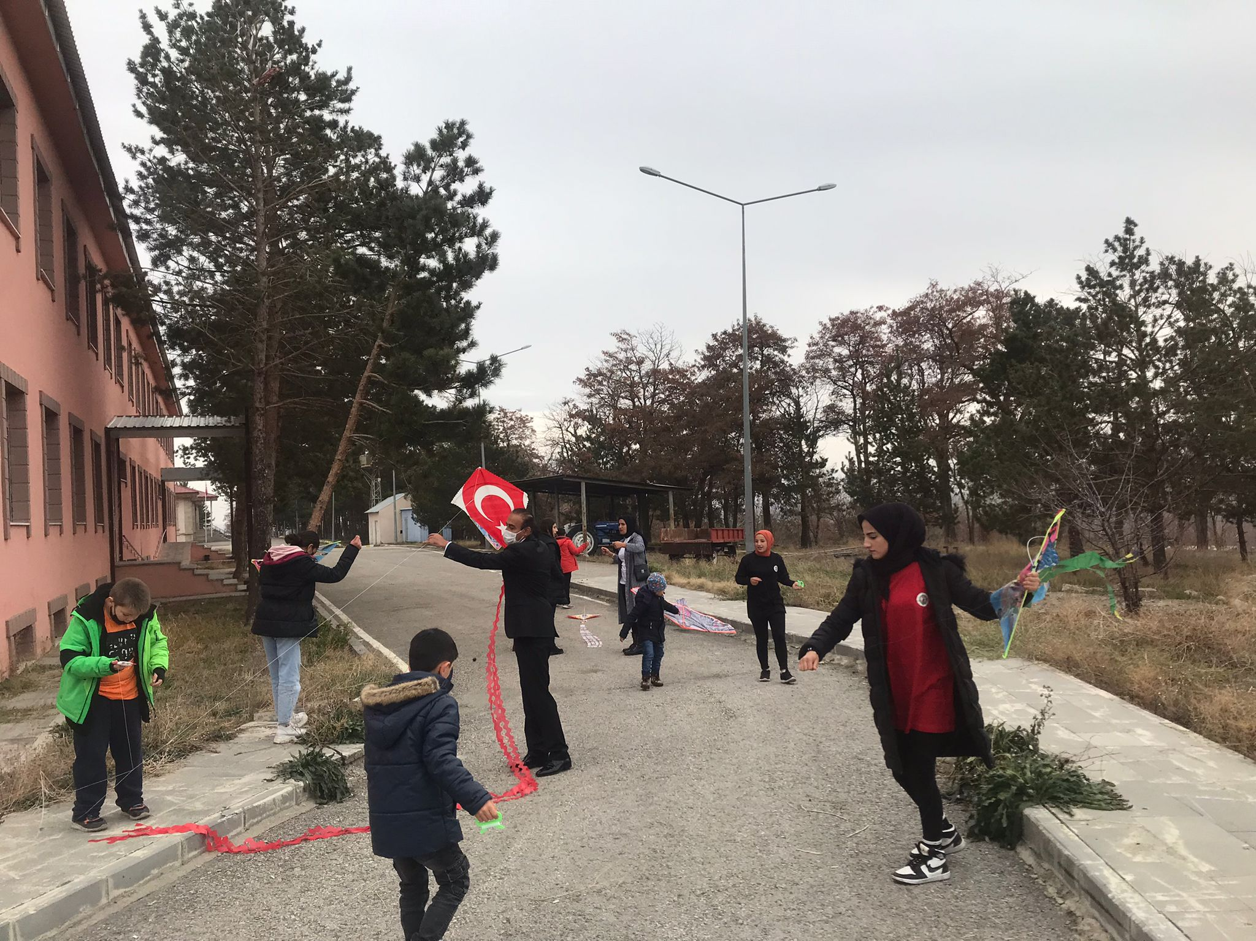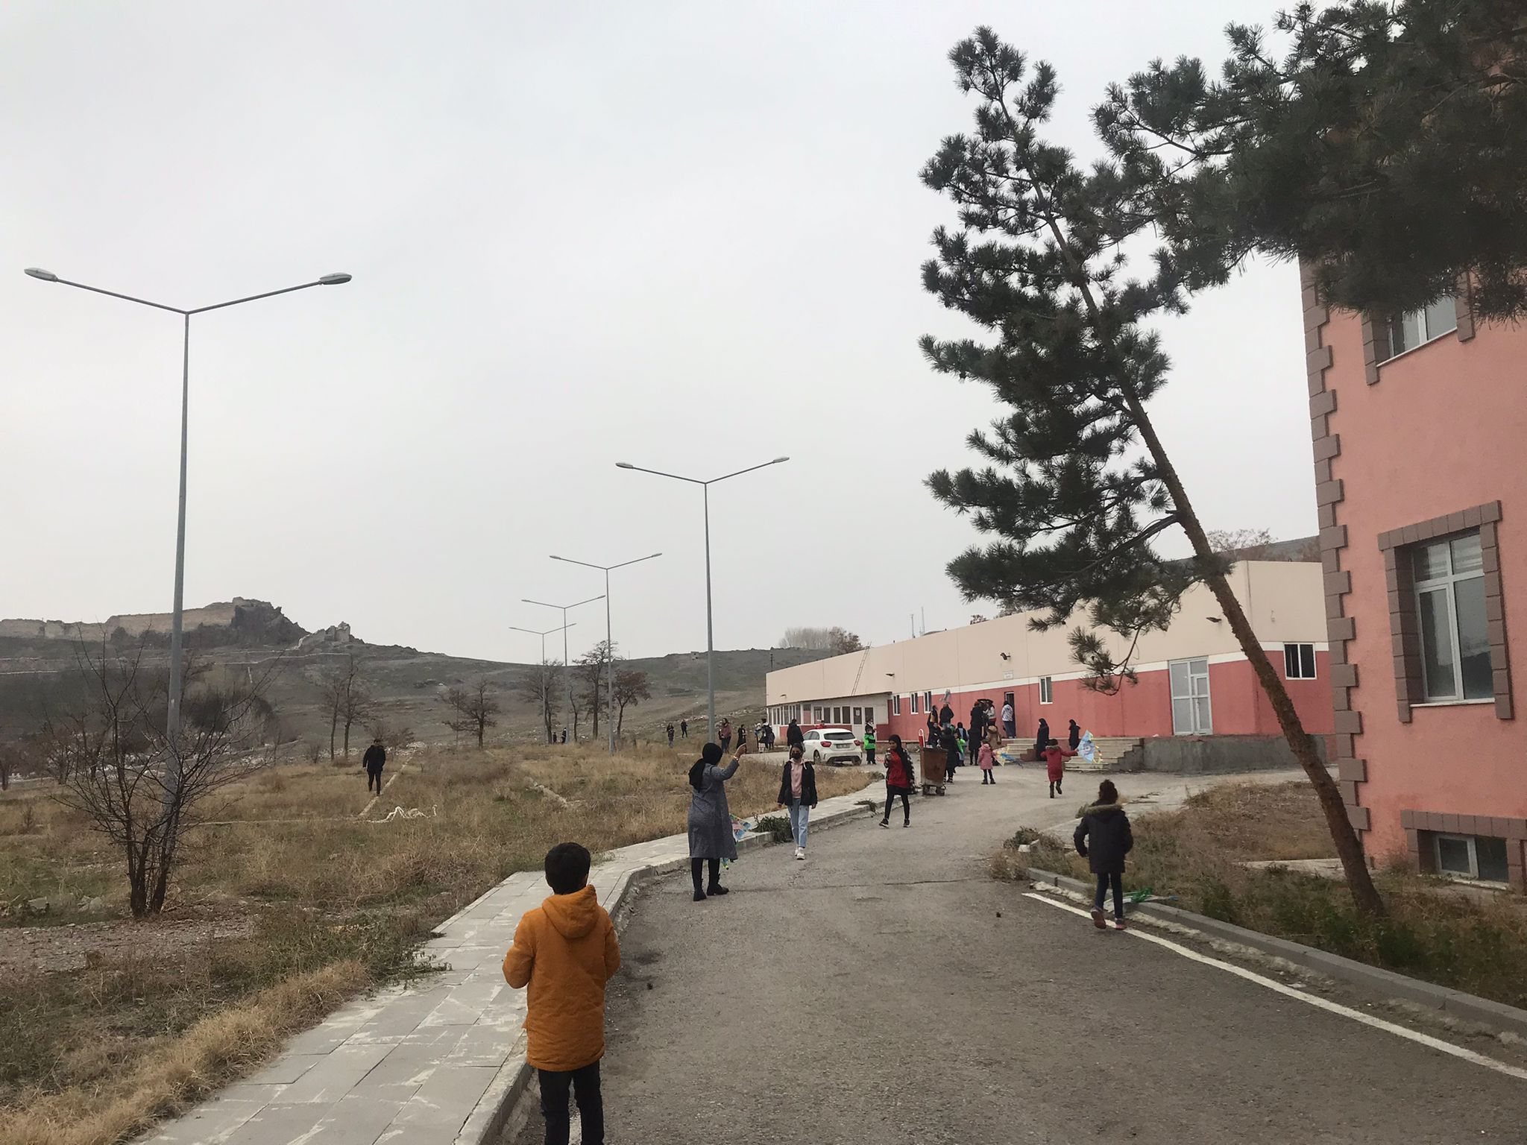

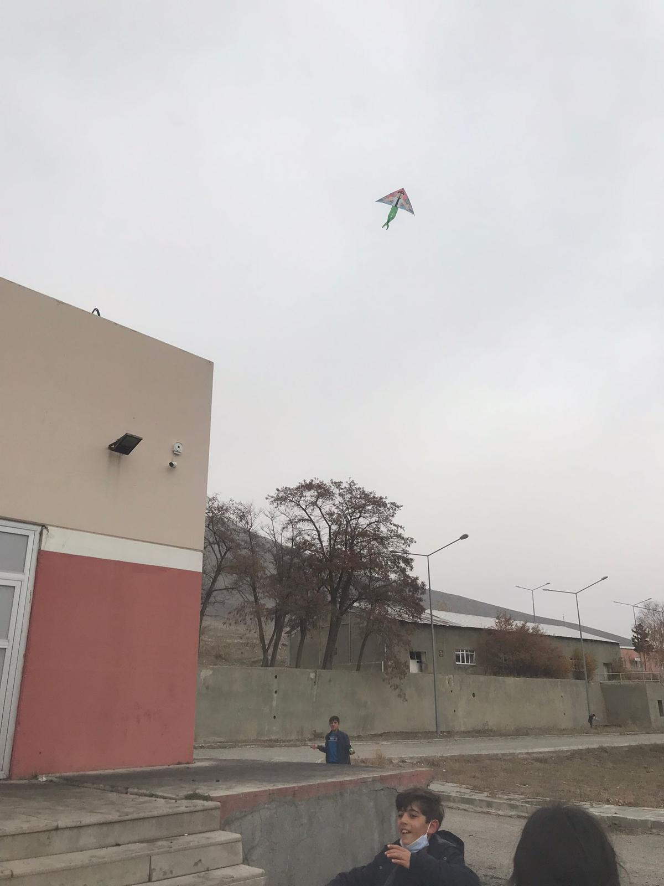
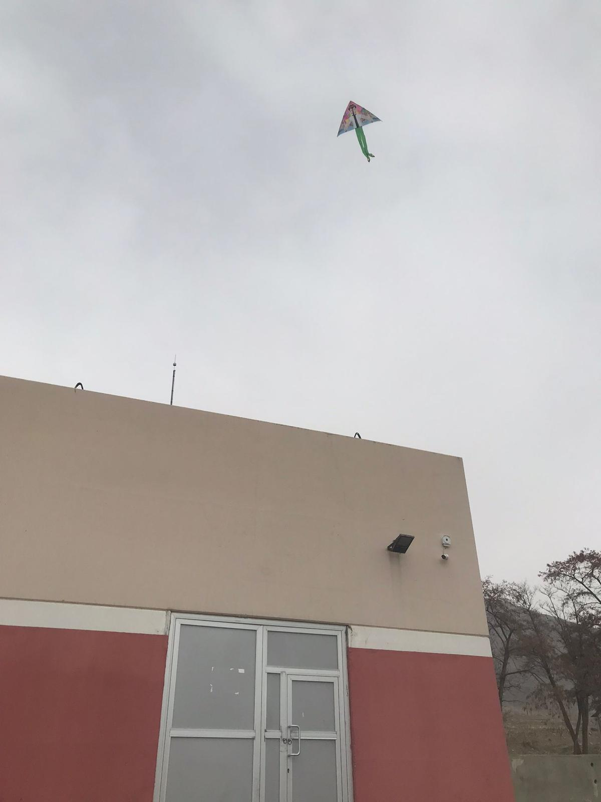

TOPLU RESİM ÇEKİLİŞ

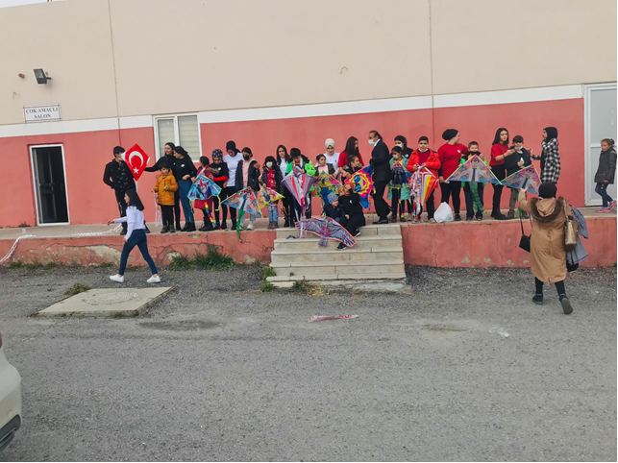

Toplu öğlen yemeği ve hediyelerin dağıtımı
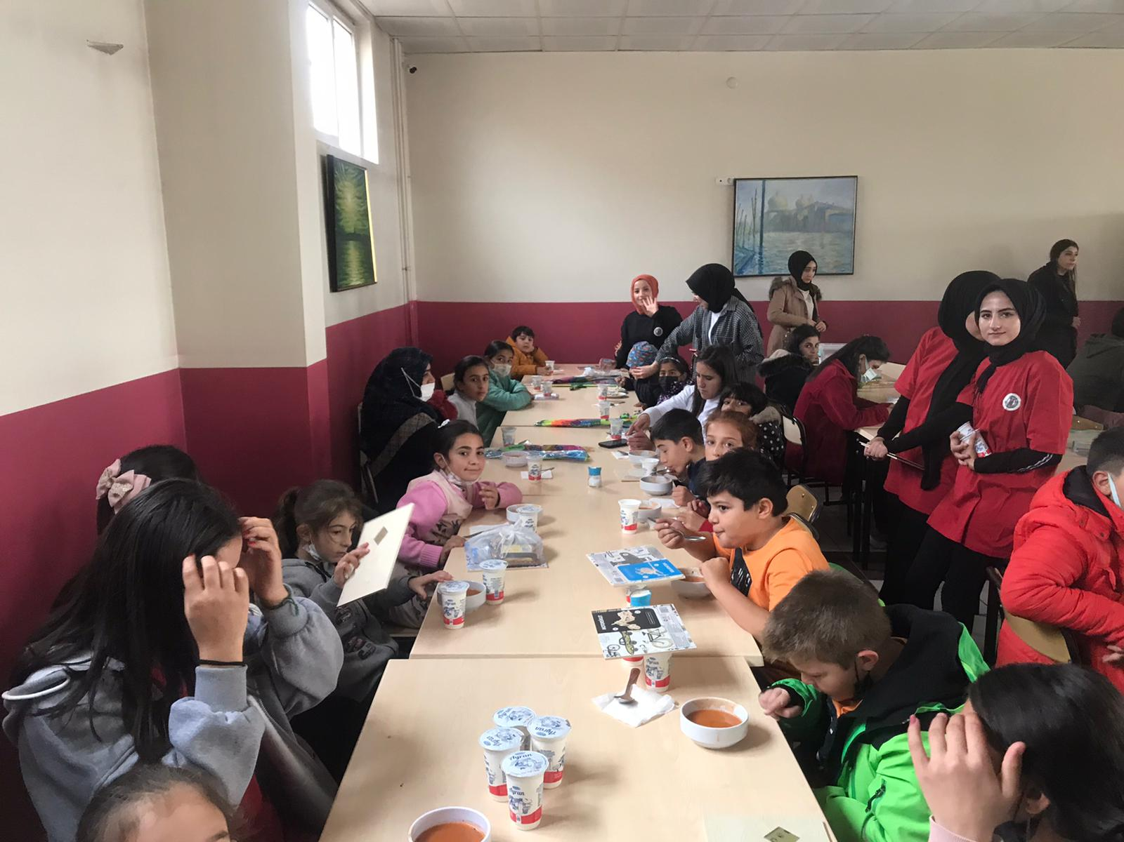
Veda zamanı

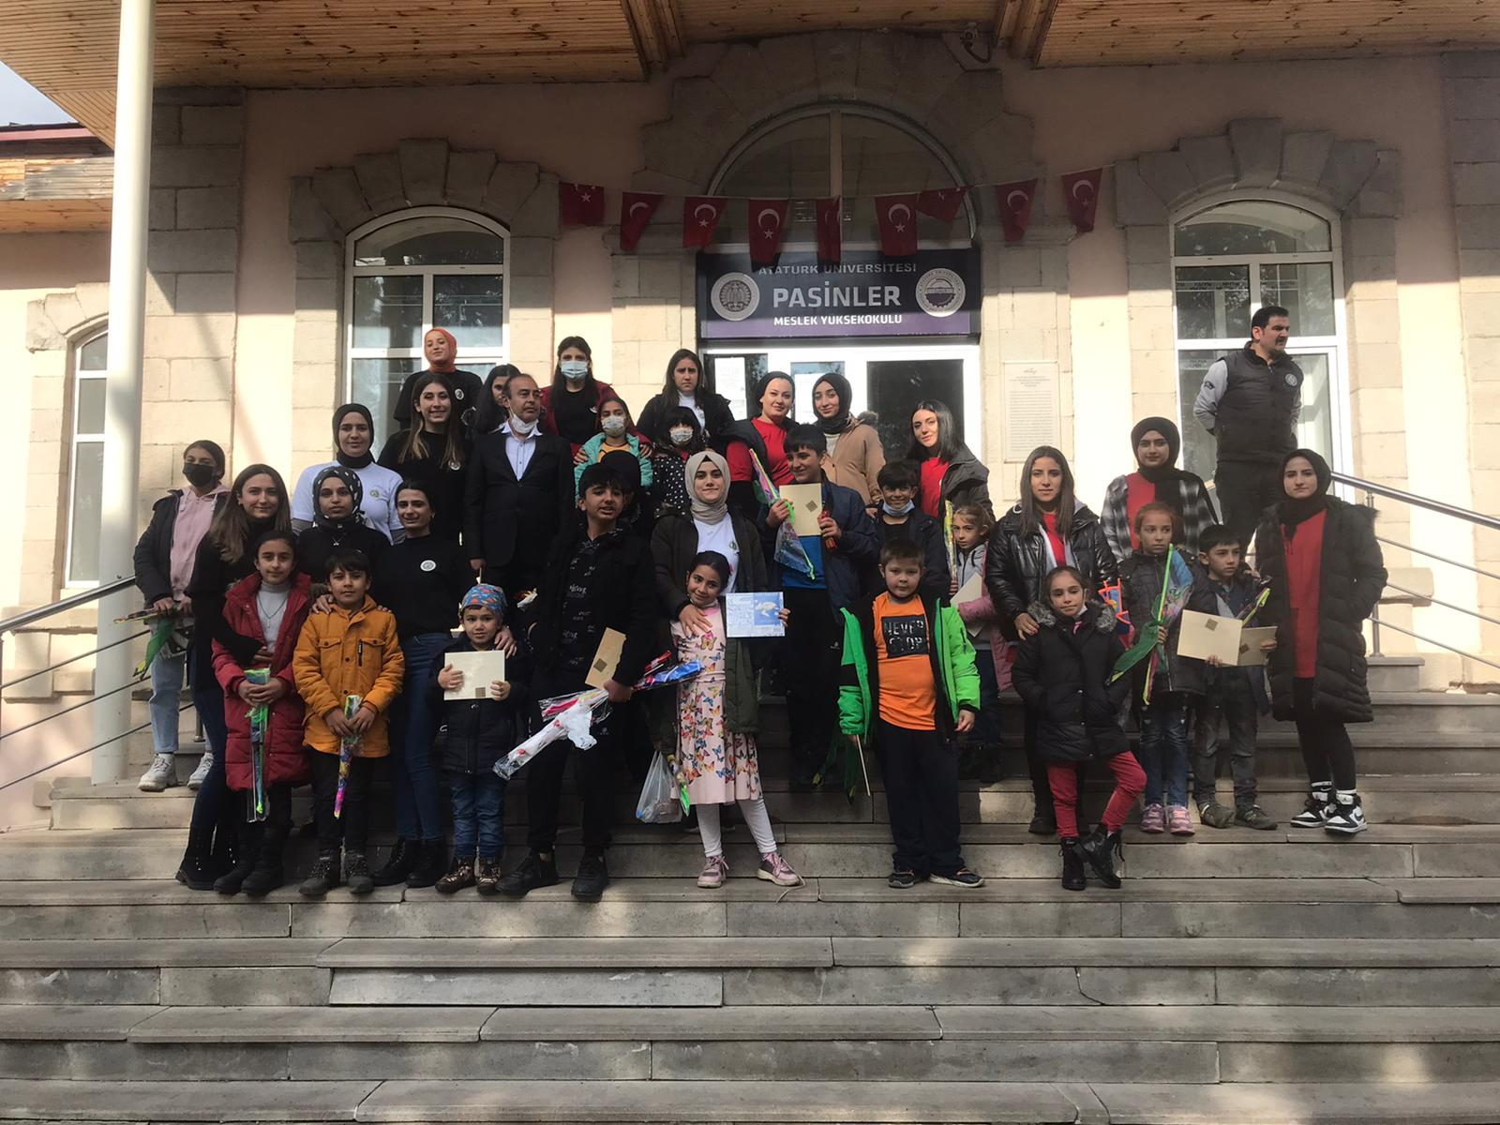

SONUÇLAR
Projemize katılan öğrencilerimizin pandemi sonrası ilköğretim öğrencilerin bir gününe mutluluk katabilmeleri ve iyi ilişiklileri oluşturmaları nedeniyle eğitim süreleri boyunca aynı öğrencilerle görüşme ve kardeş edinme talepleri oluştuğu görülmüştür. Yine onların hayatlarına dokuna bilmek için yeni hediye alıp evlerinde ziyaret etme teklifleri değerlendirilerek bu kapsamda kulüp projesi oluşturma çakışmalarına başlanmıştır.
Uygulamanın genişletilerek öğrenci kulüp çalışmalarının içinde yer alması istenerek her yıl yapılması sağlanacaktır.
Onlarla yeni projelerde buluşmak dileklerimizle projemizi tamamlamış olduk.

Projemizi destekleyen Yüksekokul Yönetimine, Milli Eğitim Müdürlüğüne ve Müdürümüze, Yakutiye Gençlik Merkezine ve desteklerini hiç esirgemeyen Yüksekokul idari çalışanlar yanında projemize katılan tüm öğrencilerimize teşekkür ederim.
Atatürk Üniversitesi Toplumsal Duyarlılık Projeleri Uygulama Merkezi’ne teşekkürlerimizi sunarız.

